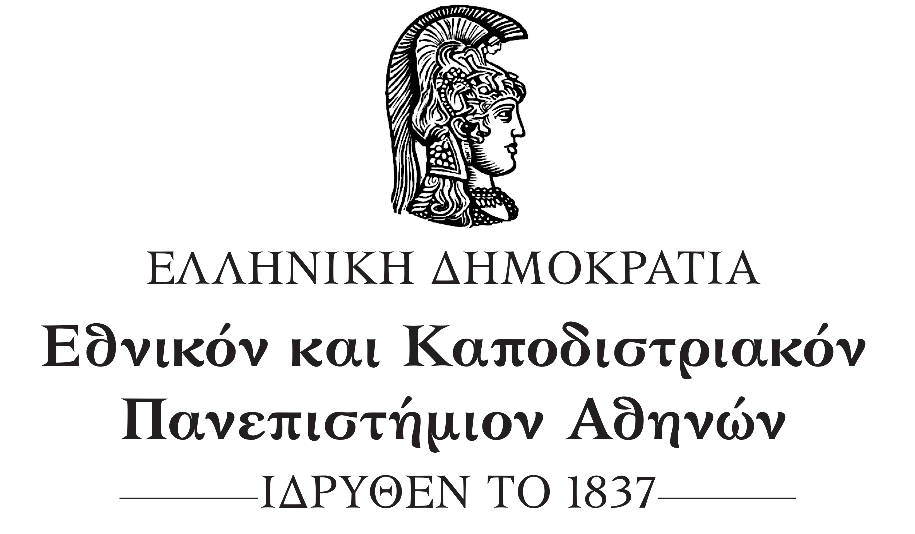
ΤΜΗΜΑ ΟΔΟΝΤΙΑΤΡΙΚΗΣ  ΘΗΒΩΝ 2 – ΓΟΥΔΗ  115 27 ΑΘΗΝΑ  ΤΗΛ.: 210-7461284  e-mail: egiannop@dent.uoa.gr |  |  |  | SCHOOL OF DENTISTRY  2 THIVON STR. GOUDI  115 27 ATHENS – GREECE  TEL.: 210-7461284  e-mail: egiannop@dent.uoa.gr
ΚΛΙΝΙΚΗ ΣΤΟΜΑΤΟΛΟΓΙΑΣ ΚΑΙ ΝΟΣΟΚΟΜΕΙΑΚΗΣ ΟΔΟΝΤΙΑΤΡΙΚΗΣ  ΔΙΕΥΘΥΝΤΗΣ: ΚΑΘΗΓΗΤΗΣ  ΝΙΚΟΛΑΟΣ Γ. ΝΙΚΗΤΑΚΗΣ |  |  | DEPT. OF ORAL MEDICINE & PATHOLOGY AND HOSPITAL DENTISTRY  HEAD: PROFESSOR  NIKOLAOS G. NIKITAKIS

ΜΕΤΑΠΤΥΧΙΑΚΟ ΜΑΘΗΜΑ:
ΒΙΒΛΙΟΓΡΑΦΙΚΗ ΕΝΗΜΕΡΩΣΗ

Υπεύθυνοι: Μ. Γεωργάκη, Επίκ. Καθηγήτρια, Ε. Βάρδας, Επίκ. Καθηγητής
Τετάρτη 1-2 μ.μ.
Πρόγραμμα χειμερινού εξαμήνου 2023-2024
 | Θέμα | ΜΤΠΧ φοιτητής
25/10/2023 | Oral Oncology | Σ. Τζιβελέκα  Φ. Χαρίτος
1/11/2023 | JOPM | Ν. Αποστολίδης  Κ. Τζαναβάρης
8/11/2023 | Oral Diseases | Ι. Τσούρη  Μ. Βογιατζόγλου
15/11/2023 | Head and Neck Pathology | Ε. Πέττας  Ε. Αράδα
22/11/2023 | ΟΟΟΟ | Κ. Τζαναβάρης  Γ. Ραφελέτος
29/11/2023 | Oral Oncology | Σ. Τζιβελέκα  Φ. Χαρίτος
6/12/2023 | JOPM | Ν. Αποστολίδης  Κ. Τζαναβάρης
13/12/2023 | Oral Diseases | Ι. Τσούρη  Μ. Βογιατζόγλου
20/12/2023 | Head and Neck Pathology | Ε. Πέττας  Ε. Αράδα
10/1/2024 | ΟΟΟΟ | Κ. Τζαναβάρης  Γ. Ραφελέτος
17/1/2024 | Oral Oncology | Σ. Τζιβελέκα  Φ. Χαρίτος
24/1/2024 | JOPM | Ν. Αποστολίδης  Κ. Τζαναβάρης

